
2023年 7月25日
株式会社ホビージャパン
雑誌
月刊ホビージャパン 2023年9月号
2023年7月25日(火)発売
株式会社ホビージャパン（本社：東京都渋谷区、代表取締役社長：松下大介）は、模型雑誌『月刊ホビージャパン 2023年9月号』を2023年7月25日(火)より全国書店にて発売いたします。

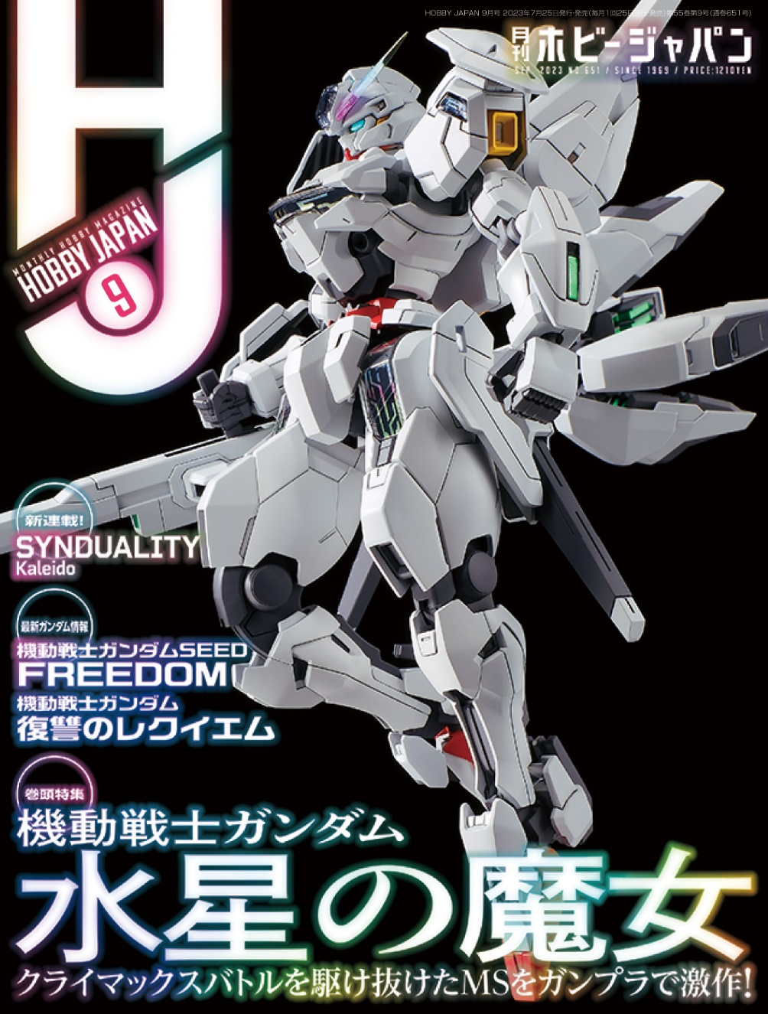
9月号の特集は「機動戦士ガンダム 水星の魔女」！
7月25日(火)発売「月刊ホビージャパン 2023年9月号」の特集は、『機動戦士ガンダム 水星の魔女』！クライマックスを迎えた『機動戦士ガンダム 水星の魔女』を記念して、劇中終盤に登場したモビルスーツたちの作例を一挙掲載いたします。
その他ガンプラからは、「Gのレコンギスタ COMPACT Blu-ray BOX」の安田朗氏描き下ろしイラストをイメージして製作された「HG 1/144 ガンダム G-セルフ(パーフェクトパック装備型)」をご紹介！また、「HG 1/35 紅蓮聖天八極式」や「オースチン装甲車 3型 ドイツ義勇軍仕様」などの作例も掲載いたします！
【巻頭特集】『機動戦士ガンダム 水星の魔女』
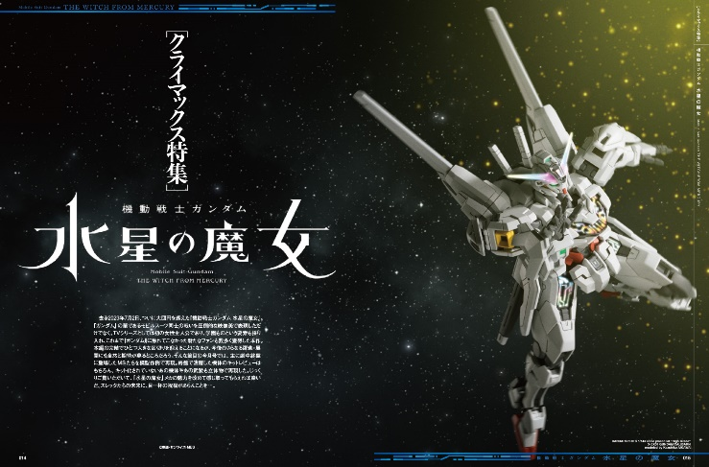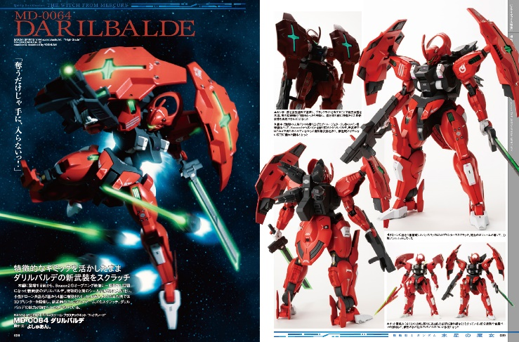
『機動戦士ガンダム 水星の魔女』クライマックス特集!
「月刊ホビージャパン 2023年9月号」では、クライマックスを迎えた『機動戦士ガンダム 水星の魔女』を特集！
劇中終盤に登場したモビルスーツの作例を一挙掲載いたします。主人公「スレッタ・マーキュリー」が搭乗した「HG 1/144 ガンダムキャリバーン」のキットレビューはもちろん、キット化されていない「ダリルバルデ」の新武装をスクラッチするなど、『水星の魔女』のクライマックスにふさわしい特集をお届けいたします!

作例／MD-0064 ダリルバルデ
製作／よしゅあん。

【ガンプラ】HG 1/144 ガンダム G-セルフ(パーフェクトパック装備型)
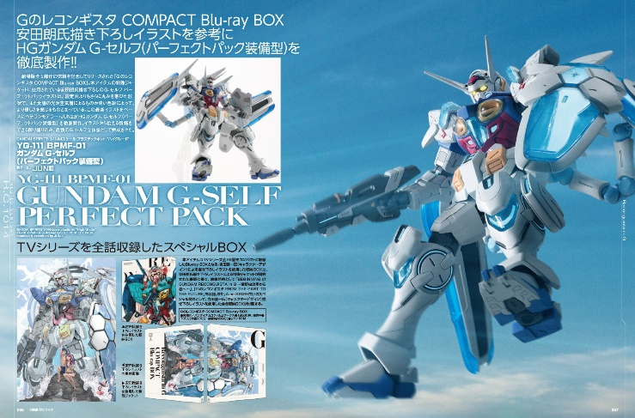
安田朗氏の描き下ろしイラストを参考に徹底製作！
「Gのレコンギスタ COMPACT Blu-ray BOX」のジャケットに使用されたイラストを参考に、「HG 1/144 ガンダム G-セルフ(パーフェクトパック装備型)」を徹底製作！
担当したのはプロモデラー・JUNⅢ。安田朗氏の描き下ろしイラストから得られる情報をできる限り盛り込み、最新のG-セルフ立体像として完成させている。

作例／YG-111 BPMF-01 ガンダム G-セルフ （パーフェクトパック装備型）
製作／JUNⅢ
【作例】HG 1/35 紅蓮聖天八極式
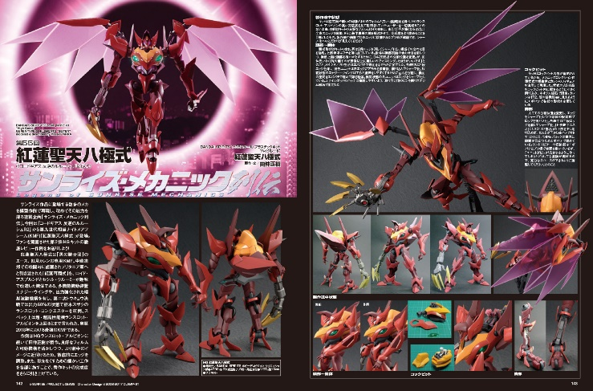
連載企画｢サンライズ・メカニック列伝｣
サンライズメカの魅力を模型作例でお伝えする連載企画｢サンライズ・メカニック列伝｣。「月刊ホビージャパン 2023年9月号」では、『コードギアス 反逆のルルーシュ R2』に登場した「HG 1/35 紅蓮聖天八極式」の作例をご紹介いたします。製作したのはプロモデラー・田仲正樹。劇中のイメージに近付けるため徹底的にエッジを調整し、隙をなくすための細かい工作を各部に施している。

作例／紅蓮聖天八極式
製作／田仲正樹

【作例】オースチン装甲車 3型 ドイツ義勇軍仕様
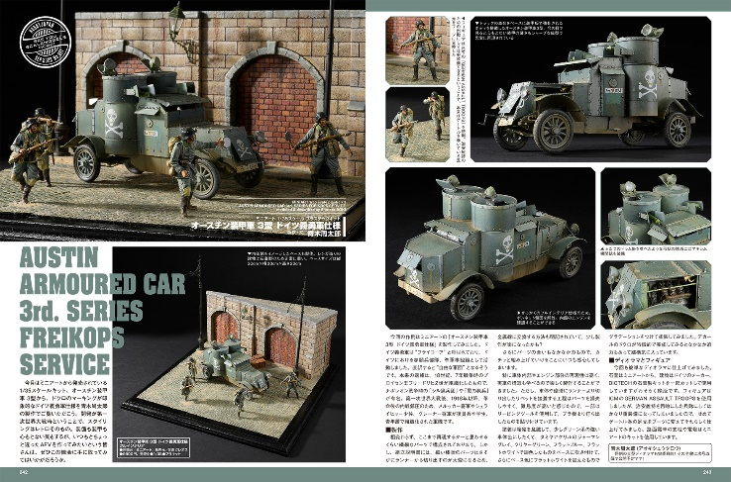
第一次世界大戦をイメージしたディオラマアート！
「月刊ホビージャパン 2023年9月号」では、ミニアートから発売されている1/35スケールキット「オースチン装甲車 3型 ドイツ義勇軍仕様」をご紹介！担当したプロモデラー・青木周太郎により、市街地をイメージした縦30cm×横30cm×高さ22cmのディオラマベースも製作されている。

作例／オースチン装甲車 3型 ドイツ義勇軍仕様
製作／青木周太郎

【商品情報】
月刊ホビージャパン 2023年9月号
●発売日：2023年7月25日(火)発売
●定価：1,210円（本体1,100円＋税10％）
●雑誌コード：08127-09
●JANコード：4910081270932
●判型：A4変型
●発売元：ホビージャパン

【権利表記】
©創通・サンライズ
©創通・サンライズ・MBS
©SUNRISE／PROJECT L-GEASS Character Design ©2006-2017 CLAMP・ST

【プレスリリースに関するお問い合わせは下記まで】
株式会社ホビージャパン 広報宣伝課 並木・有賀・岡本
〒151-0053 東京都渋谷区代々木 2-15-8 E-mail：pr@hobbyjapan.co.jp
TEL：03-5304-9115 URL：http://hobbyjapan.co.jp/

